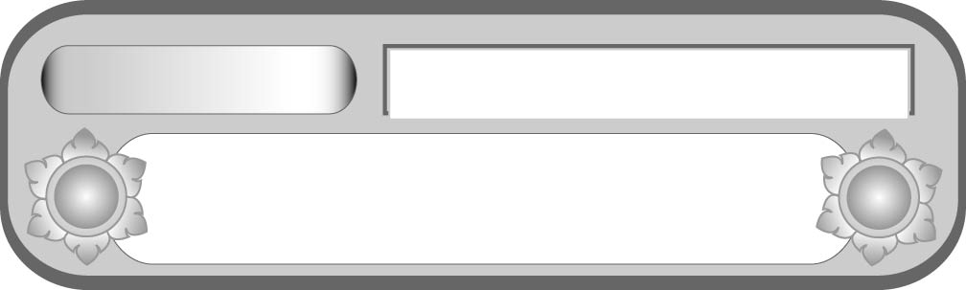
หน่วยการเรียนรู้ที่ ๕
โคลงโลกนิติ
แผนการจัดการเรียนรู้ที่ ๔
โคลงโลกนิติเกี่ยวกับความสำคัญของการศึกษาหาความรู้


ชั้นประถมศึกษาปีที่ ๕ เวลา ๑ ชั่วโมง

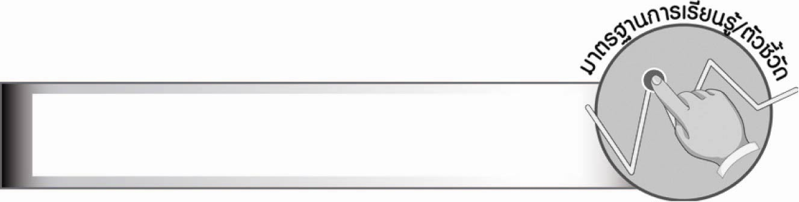
มาตรฐานการเรียนรู้/ตัวชี้วัด

มาตรฐานการเรียนรู้
มาตรฐาน ท ๑.๑ ใช้กระบวนการอ่านสร้างความรู้และความคิดเพื่อนำไปใช้ตัดสินใจ
แก้ปัญหาในการดำเนินชีวิต และมีนิสัยรักการอ่าน
ตัวชี้วัด
ท ๑.๑ ป. ๕/๑ อ่านออกเสียงบทร้อยแก้วและบทร้อยกรองได้ถูกต้อง
ท ๑.๑ ป. ๕/๕ วิเคราะห์และแสดงความคิดเห็นเกี่ยวกับเรื่องที่อ่านเพื่อนำไปใช้ในการดำเนินชีวิต

มาตรฐานการเรียนรู้
มาตรฐาน ท ๕.๑ เข้าใจและแสดงความคิดเห็น วิจารณ์วรรณคดีและวรรณกรรมไทย
อย่างเห็นคุณค่า และนำมาประยุกต์ใช้ในชีวิตจริง
ตัวชี้วัด
ท ๕.๑ ป. ๕/๑ สรุปเรื่องจากวรรณคดีหรือวรรณกรรมที่อ่าน


จุดประสงค์การเรียนรู้สู่ตัวชี้วัด

๑. อธิบายความหมายในโคลงโลกนิติ (K)
๒. อ่านทำนองเสนาะโคลงโลกนิติ (P)
๓. เห็นความสำคัญความงามทางภาษาไทยในบทประพันธ์ (A)


สาระสำคัญ

การมีวิชาความรู้มีค่ายิ่งกว่าการมีทรัพย์สินใด ๆ เพราะไม่มีใครจะมาแย่งชิงไปได้ นอกจากนี้วิชาความรู้ยังใช้หาเลี้ยงชีพได้ตลอดชีวิต

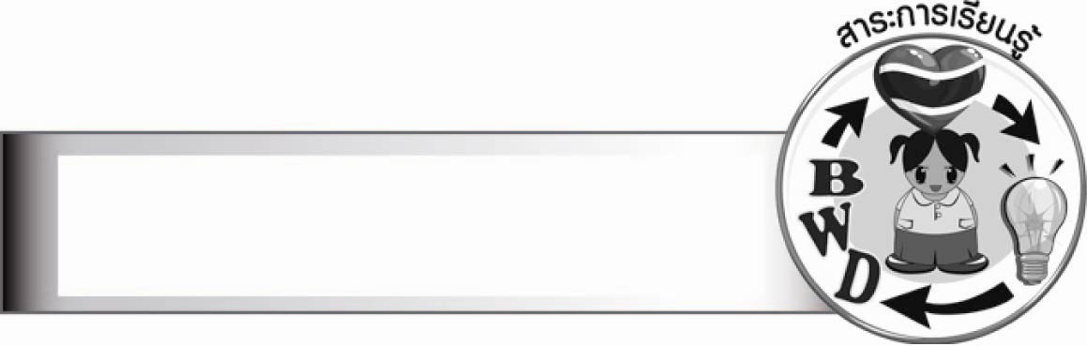
สาระการเรียนรู้

โคลงโลกนิติ

สมรรถนะสำคัญของผู้เรียน

๑. ความสามารถในการสื่อสาร
- ทักษะการอ่าน
- ทักษะการเขียน
- ทักษะการฟัง การดู และการพูด
๒. ความสามารถในการคิด
- การวิเคราะห์
- การจัดระบบความคิดเป็นแผนภาพ
- การประยุกต์/การปรับปรุง
- การสรุปความรู้
๓. ความสามารถในการแก้ปัญหา
๔. ความสามารถในการใช้ทักษะชีวิต

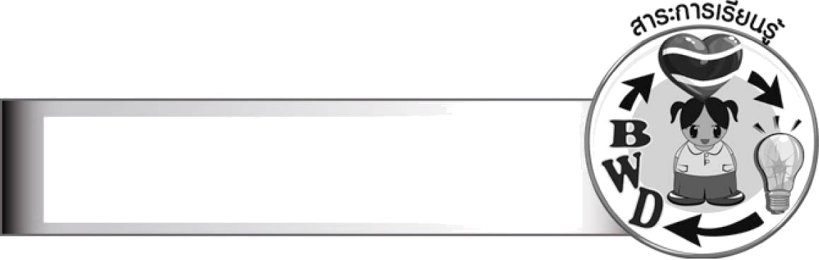
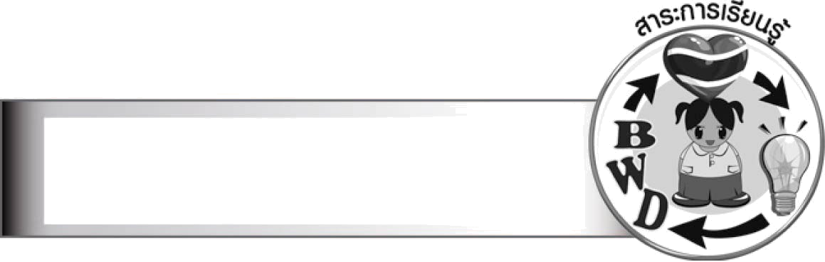
คุณลักษณะอันพึงประสงค์

ใฝ่เรียนรู้
ตัวชี้วัดที่ ๔.๑ ตั้งใจ เพียรพยายามในการเรียนและเข้าร่วมกิจกรรมการเรียนรู้
ตัวชี้วัดที่ ๔.๒ แสวงหาความรู้จากแหล่งเรียนรู้ต่าง ๆ ทั้งภายในและภายนอกโรงเรียน
ด้วยการเลือกใช้สื่ออย่างเหมาะสม บันทึกความรู้ วิเคราะห์ สรุปเป็น
องค์ความรู้ สามารถนำไปใช้ในชีวิตประจำวันได้

ชิ้นงานหรือภาระงาน (หลักฐาน ร่องรอยแสดงความรู้)

–

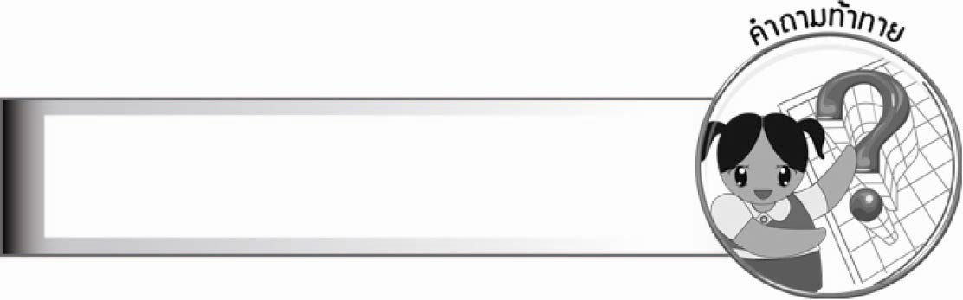
คำถามท้าทาย

นักเรียนคิดว่าอาชีพใดที่ต้องอาศัยความรู้มากกว่าอาชีพอื่น เพราะอะไรจึงคิดเช่นนั้น


การจัดกิจกรรมการเรียนรู้

๑. ให้นักเรียนร่วมกันแสดงความคิดเห็น โดยครูใช้คำถามท้าทาย ดังนี้
๏ นักเรียนคิดว่าอาชีพใดที่ต้องอาศัยความรู้มากกว่าอาชีพอื่น เพราะอะไรจึงคิดเช่นนั้น
๒. ครูนำโคลงโลกนิติมาติดบนกระดาน และให้นักเรียนอ่านเป็นทำนองเสนาะพร้อม ๆ กัน ดังนี้


บทที่ ๑
ความรู้ผู้ปราชญ์นั้น นักเรียน
ฝนทั่งเท่าเข็มเพียร ผ่ายหน้า
คนเกียจเกลียดหน่ายเวียน วนจิต
กลอุทกในตะกร้า เปี่ยมล้นฤๅมี

บทที่ ๒
ความรู้ดูยิ่งล้ำ สินทรัพย์
คิดค่าควรเมืองนับ ยิ่งไซร้
เพราะเหตุจักอยู่กับ กายอาต มานา
โจรจักเบียนบ่ได้ เร่งรู้เรียนเอา

บทที่ ๓
วิชาควรรักรู้ ฤๅขาด
อย่าหมิ่นศิลปศาสตร์ ว่าน้อย
รู้จริงสิ่งเดียวอาจ มีมั่ง
เลี้ยงชีพช้าอยู่ร้อย ชั่วหลื้อเหลนหลาน

บทที่ ๔
รู้น้อยว่ามากรู้ เริงใจ
กลกบเกิดอยู่ใน สระจ้อย
ไป่เห็นชเลไกล กลางสมุทร
ชมว่าน้ำบ่อน้อย มากล้ำลึกเหลือ

๓. ให้นักเรียนแบ่งกลุ่มออกเป็น ๔ กลุ่ม แล้วจับฉลากเลือกโคลงโลกนิติกลุ่มละ ๑ บท
เพื่อนำไปฝึกอ่านทำนองเสนาะ หาคำศัพท์ยากและความหมายและถอดคำประพันธ์เป็นความเรียง
๔. ให้นักเรียนออกมาอ่านทำนองเสนาะและถอดคำประพันธ์จากโคลงโลกนิติทีละกลุ่ม
โดยมีครูและเพื่อนกลุ่มอื่นช่วยเหลือตรวจสอบความถูกต้องและให้คำแนะนำเพิ่มเติม
๕. ครูสรุปเกี่ยวกับความหมายของโคลงโลกนิติ ทั้ง ๔ บทให้นักเรียนฟังเพิ่มเติม
๖. ให้นักเรียนร่วมกันบอกประโยชน์ของการศึกษาหาความรู้เป็นแผนภาพความคิด
๗. ให้นักเรียนวาดภาพระบายสีอาชีพในอนาคตที่นักเรียนอยากจะเป็น แล้วสุ่มเลือกตัวแทนนักเรียนออกมานำเสนอผลงาน ๓ - ๔ คน
๘. ให้นักเรียนและครูร่วมกันสรุปความรู้ ดังนี้
๏ การมีวิชาความรู้มีค่ายิ่งกว่าการมีทรัพย์สินใด ๆ เพราะไม่มีใครจะมาแย่งชิงไปได้นอกจากนี้วิชาความรู้ยังใช้หาเลี้ยงชีพได้ตลอดชีวิต


การจัดบรรยากาศเชิงบวก

ให้นักเรียนแสดงความคิดสร้างสรรค์ และความสามารถอย่างเต็มที่ ครูช่วยเสริมแรงบวก
ให้นักเรียนมีการแสดงออกอย่างมั่นใจ


สื่อการเรียนรู้

๑. แผนภูมิโคลงโลกนิติ
๒. พจนานุกรม
๓. กระดาษสำหรับวาดภาพ
๔. สีไม้ สีเทียน สีเมจิก


การวัดและประเมินผลการเรียนรู้

๑. วิธีการวัดและประเมินผล
๑.๑ สังเกตพฤติกรรมของนักเรียนในการเข้าร่วมกิจกรรม
๑.๒ สังเกตพฤติกรรมของนักเรียนในการเข้าร่วมกิจกรรมกลุ่ม
๒. เครื่องมือ
๒.๑ แบบสังเกตพฤติกรรมการเข้าร่วมกิจกรรม
๒.๒ แบบสังเกตพฤติกรรมการเข้าร่วมกิจกรรมกลุ่ม

๓. เกณฑ์การประเมิน
๓.๑ การประเมินพฤติกรรมการเข้าร่วมกิจกรรม
ผ่านตั้งแต่ ๒ รายการ ถือว่า ผ่าน
ผ่าน ๑ รายการ ถือว่า ไม่ผ่าน
๓.๒ การประเมินพฤติกรรมการเข้าร่วมกิจกรรมกลุ่ม
คะแนน ๙ - ๑๐ ระดับ ดีมาก
คะแนน ๗ - ๘ ระดับ ดี
คะแนน ๕ - ๖ ระดับ พอใช้
คะแนน ๐ - ๔ ระดับ ควรปรับปรุง


ข้อเสนอแนะของผู้บริหารสถานศึกษา

__________________________________________________________________________________
__________________________________________________________________________________
__________________________________________________________________________________
__________________________________________________________________________________
__________________________________________________________________________________
__________________________________________________________________________________
__________________________________________________________________________________
__________________________________________________________________________________
__________________________________________________________________________________
__________________________________________________________________________________
__________________________________________________________________________________
__________________________________________________________________________________
__________________________________________________________________________________
__________________________________________________________________________________
__________________________________________________________________________________
__________________________________________________________________________________
__________________________________________________________________________________
__________________________________________________________________________________
__________________________________________________________________________________
__________________________________________________________________________________
__________________________________________________________________________________
__________________________________________________________________________________
__________________________________________________________________________________
__________________________________________________________________________________
__________________________________________________________________________________
__________________________________________________________________________________

ลงชื่อ_________________________ (ผู้บริหารสถานศึกษา)
(_________________________)
________/________/_______


บันทึกหลังการสอน

ผลการจัดการเรียนการสอน

________________________________________________________________________________
________________________________________________________________________________
________________________________________________________________________________
________________________________________________________________________________
________________________________________________________________________________
________________________________________________________________________________

ปัญหา/อุปสรรค

________________________________________________________________________________
________________________________________________________________________________
________________________________________________________________________________
________________________________________________________________________________
________________________________________________________________________________
________________________________________________________________________________

แนวทางแก้ไข

________________________________________________________________________________
________________________________________________________________________________
________________________________________________________________________________
________________________________________________________________________________
________________________________________________________________________________
________________________________________________________________________________

ลงชื่อ_________________________(ผู้บันทึก)
(_________________________)
________/________/_______

